Koordinatni sistem
Francuski matematičar Rene Dekart osmislio je način određivanja i zapisivanja položaja tačaka u ravni, uvodeći pravougli koordinatni sistem, koji je u njegovu čast nazvan Dekartov pravougli koordinatni sistem.
Dvije uzajamno normalne brojevne prave čije su jedinične duži jednakih dužina, sa zajedničkim koordinatnim početkom, čine pravougli koordinatni sistem kojoj pripadaju.
Na slici taj pravougli koordinatni sistem izgleda:

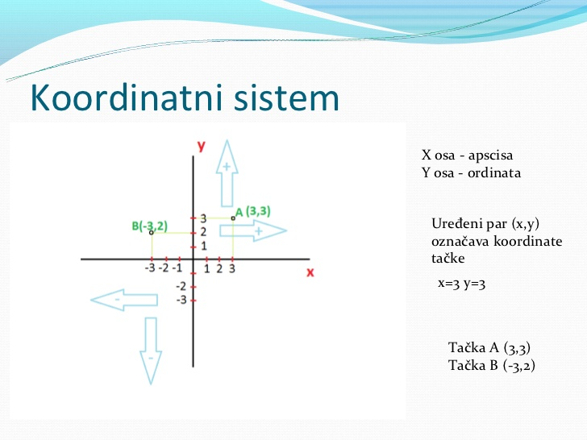

Realne brojeve x i y nazivamo koordinatama tačke A i tu tačku zapisujemo A(x,y). Prvu koordinatu zovemo apscisa a drugu ordinata tačke A.
Ako tačka pripada apscisnoj osi njena ordinate je 0, a ako pripada ordinatnoj osi njena apscisa je 0.
Svakoj tački koordinatne ravni odgovara tačno jedan uređeni par brojeva koji predstavlja koordinate te tačke, a važi i obrnuto uređenom paru realnih brojeva odgovara tačno jedna tačka koordinatne ravni, čije su koordinate dati brojevi.

Posmatrajmo tačku A(2,3). Tačka simetrična tački A u odnosu na:
- x-osu je tačka A₁(2,-3)
- y-osu je tačka A₂(-2,3)
- koordinatni početak je tačka A₃(-2,-3)
Koordinatne ose određuju četiri dijela koordinatne ravni koje nazivamo kvadranti.
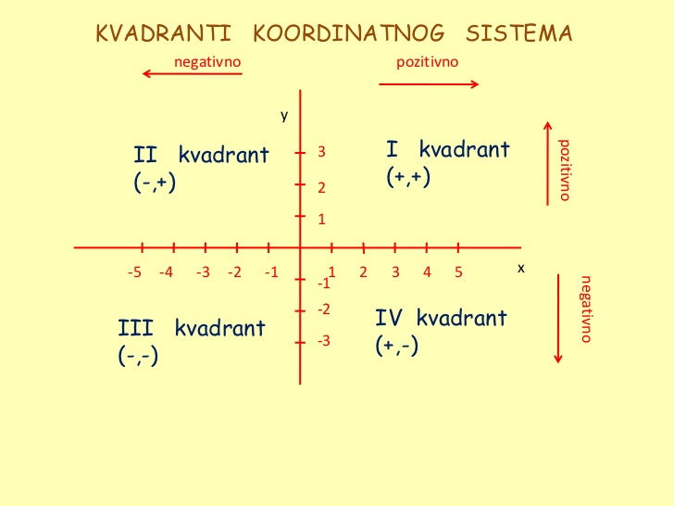
Primjer 1. Nacrtati koordinatnu ravan i u njoj odrediti tačke:
- A(2,3); B(3,2); P(-2,4); K(-3,0); M(-1,5,-$\sqrt{10}$); E(0,-2) i V(4,-3)
- U kom kvadrantu se nalaze tačke?
Rješenje:
a)
b)
- U prvom kvadrantu se nalaze tačke A i B.
- U drugom kvadrantu se nalazi tačka P.
- U trećem kvadrantu se nalazi tačka M.
- U četvrtom kvadrantu se nalazi tačka V.
- Tačka K pripada apscisnoj osi, a tačka E pripada ordinatnoj osi.

Domaći zadatak:
- Nacrtati koordinatnu ravan i u njoj odrediti tačke:
O(0, 1); R(5,-2); A(4,1); S(-3,-2); L(2,0); T(-2,0)
- U kom kvadrantu se nalazi tačka:
- A(1,3); b) B( -3,4); c) C( -1,-2); d) D(2,-4)

Možete pogledati video:
https://www.youtube.com/watch?v=f8kb0FW5sUo

